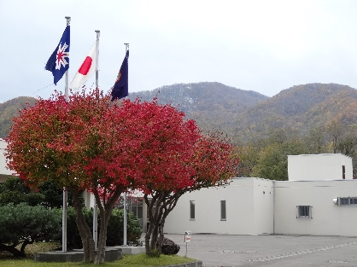

**ニシキギ通信**

　　　　　　　　　　　　　　　　北海道札幌稲穂高等支援学校　生産技術科通信　　　　　　令和６年１１月号

**ニシキギ通信**

3年

**学校祭製品製作中です**

　本校学校祭は、今月２８日（金）２９日（土）に開催予定です。

３学年では、学校祭で販売予定の製品作りに取り組んでいます。

この日は毎年人気の「デコットンボール」の製作でした。

手順を守り慎重に製品の製作に取り組んでいました。

この写真の作業は、手順を守りながら個々のセンスも求め

られます。みんなよく集中して頑張っていました。

1年

　　　　　　　こども食堂に食材贈呈しました！

１０月１６日に、こども食堂にて本校の畑で収穫した

野菜を贈呈しました。１年生が作ったジャガイモと、

２年生が収穫したカボチャ・大根をこども食堂に贈呈し

また、来場された親子にもジャガイモ渡しました。

　贈呈式ではスライドに合わせて、畑を育てる過程を

説明したり、取材を受けて感想を話したり、緊張に

負けずによい発表をおこなうことができました。

　１１月からは学校祭に向けてキャンドル製品の制作

や体験やゲームコーナーの準備を行います。

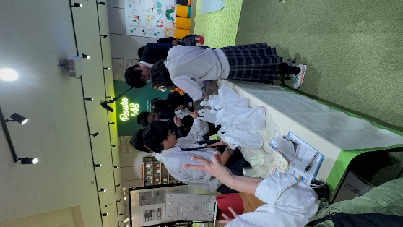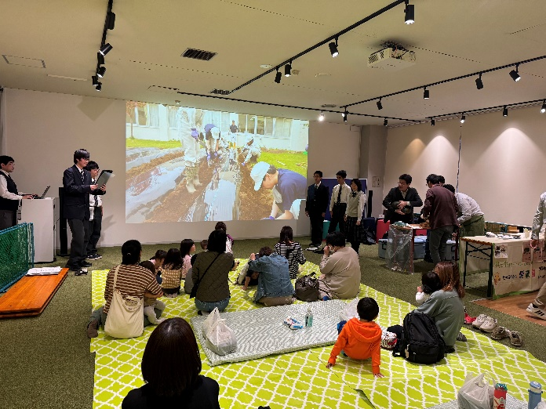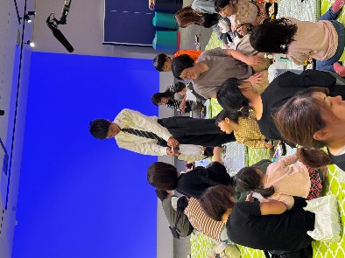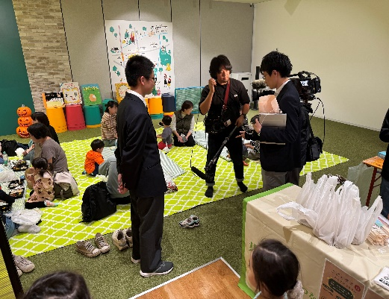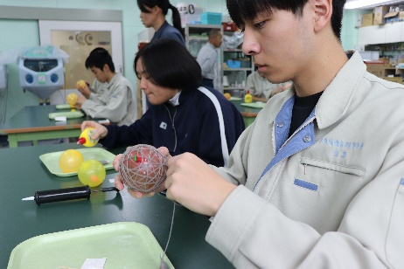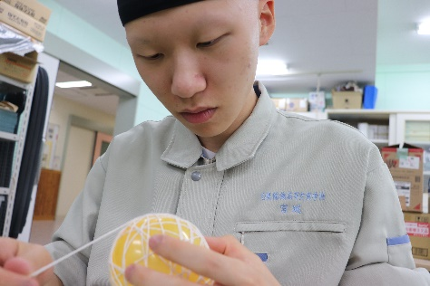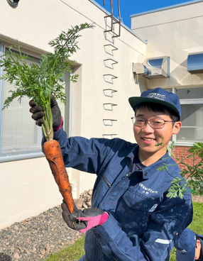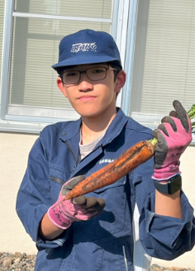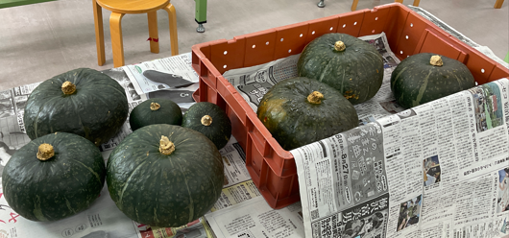

**畑の収穫も終盤！**

秋も深まり、畑の収穫も終盤です。今月は、ニンジンを収穫しました。ねじれたり、三つ子になったりとユニークな形もあり、抜くたびに見せ合って盛り上がりました。以前に収穫したカボチャも熟成させて、無事「こども食堂」のみなさんへ贈り、畑の作業もラッカセイとタカノツメ、ダイコンの収穫のみとなりました。

これからは、学校祭へ向けてサンドブラスト製品の製作に入ります。

　後期の現場実習を終えた２学年。自分の希望や課題を再確認しながら、作業学習に取り組んでいきます。

２年